メイズキューブ画面仕様

◇タイトルシーン◇

T_botton

タイトルロゴ

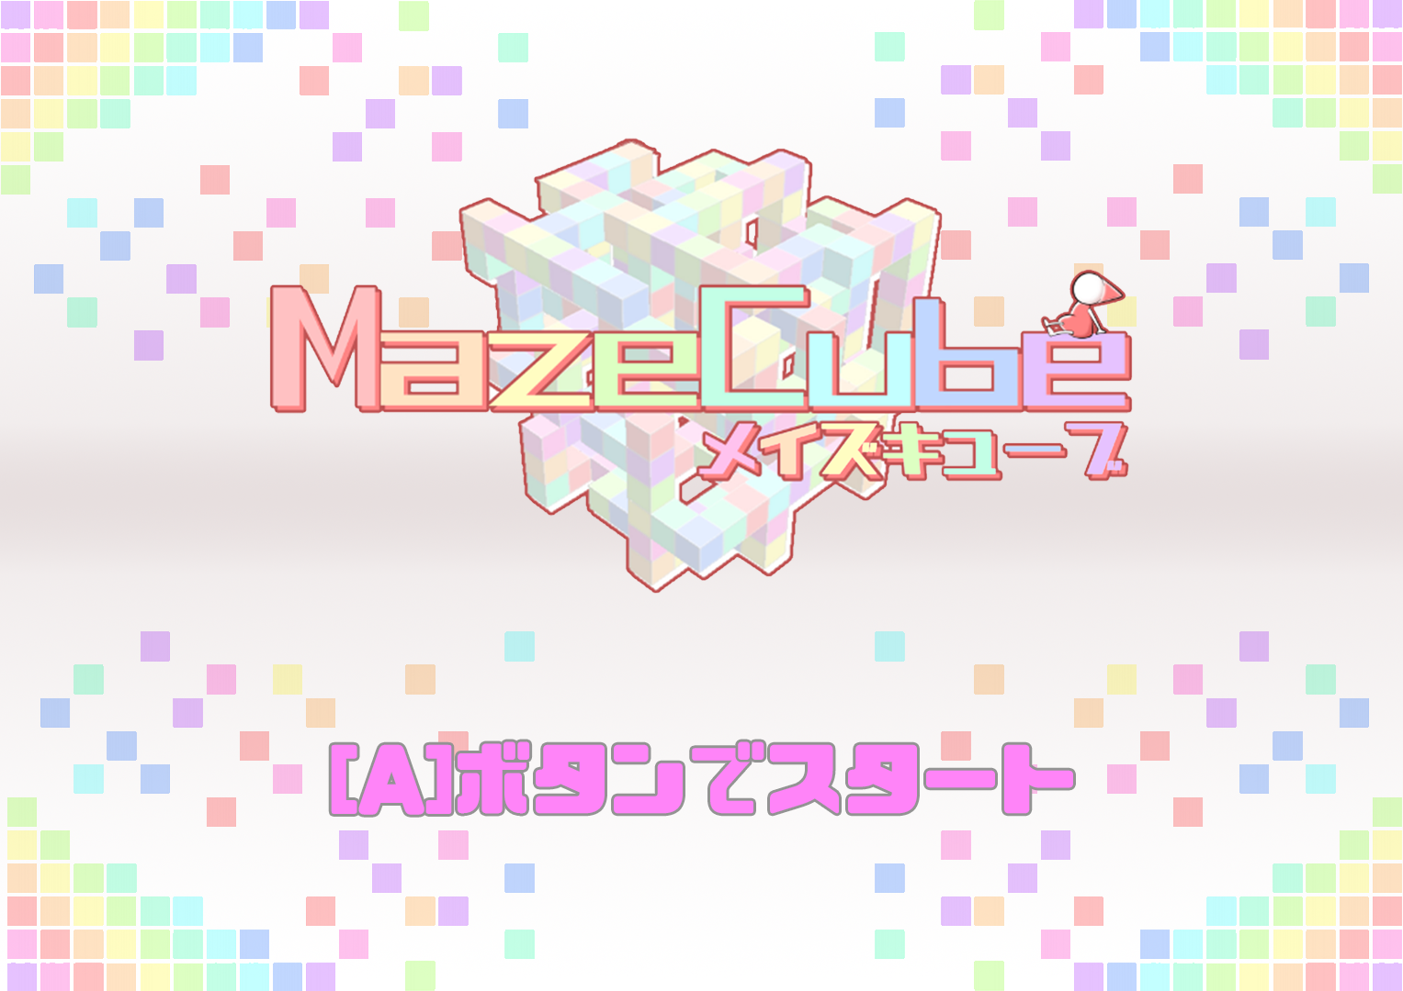

◇セレクトシーン◇

メイちゃん

ステージ

S_botton_2

S_botton_3

S_botton_1

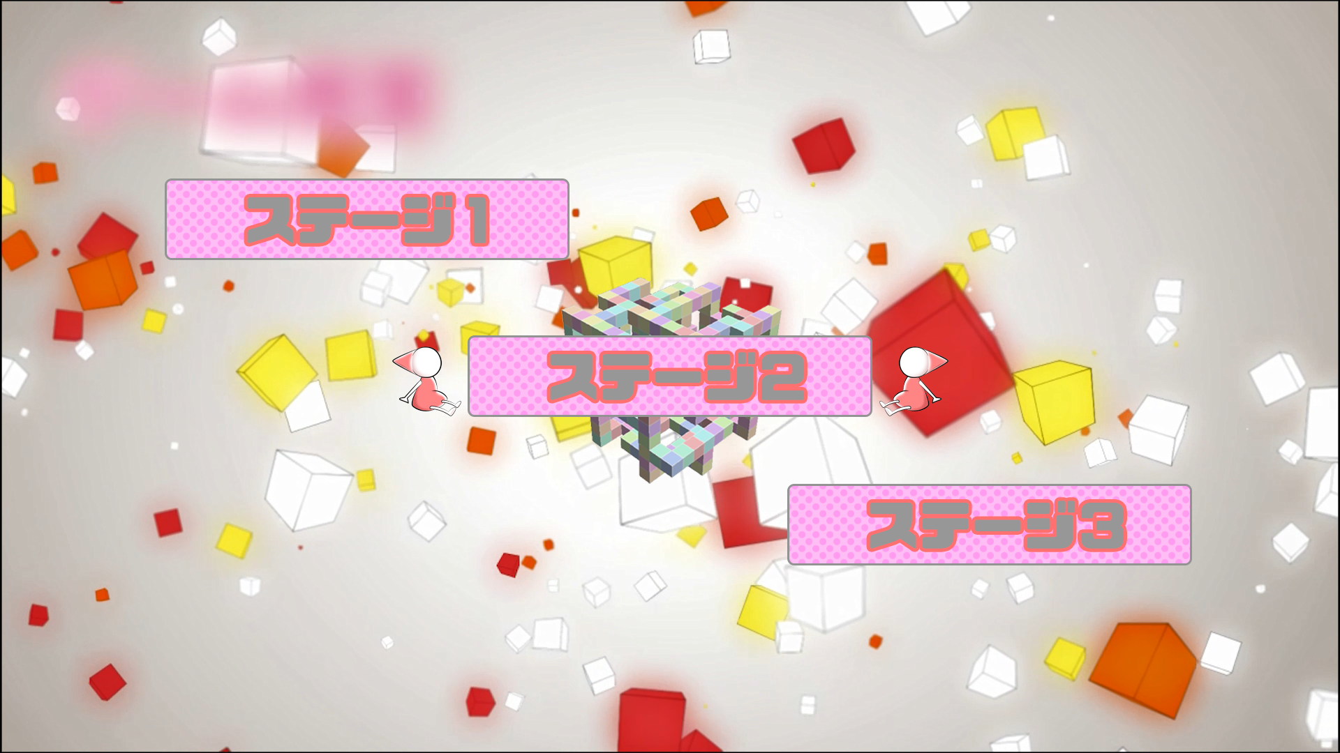

◇インゲームシーン◇

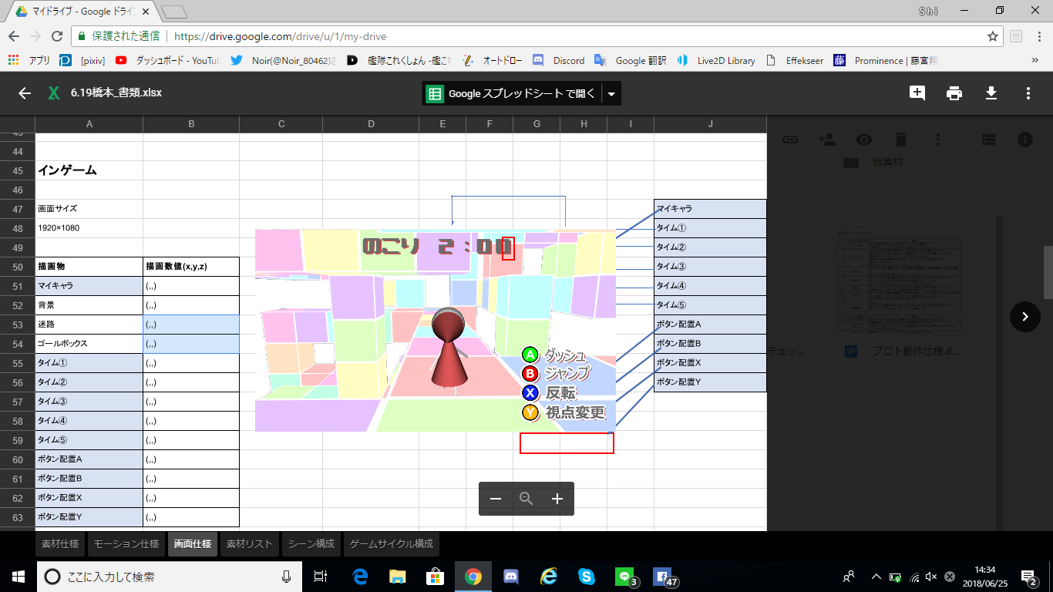

(IN_UI_B)

IN_UI_C

IN_UI_D

IN_UI_A

text

time

◇リザルト◇

RANK

RANK_TEXT

CLEAR

time

